6주차 결과보고서

전공: 컴퓨터공학과 학년: 2학년 학번: 20221549 이름: 김효림

**1.**

.................

전가산기, 반가산기, 전감산기, 반감산기 및 부호 변환기의 개념을 이해하고, Verilog를 사용하여 다양한 Adder와 Subtractor, Code converter를 구현하고 FPGA 보드를 활용하여 구현된 회로의 동작을 확인한다.

................

**2.**

.......................

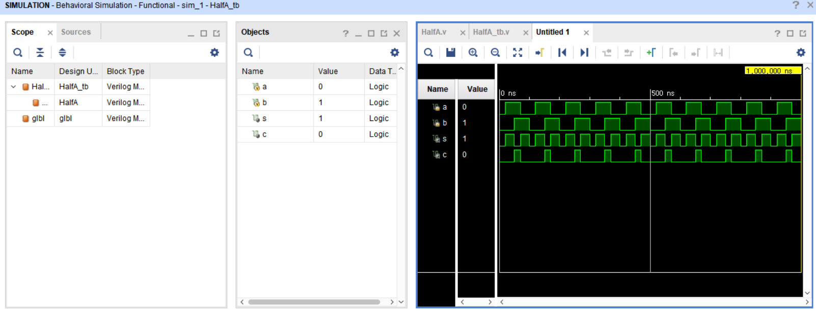

(반가산기 simulation)

|  |  |  |  |
| --- | --- | --- | --- |
| Input | | Output | |
| A | B | S | C |
| 0 | 0 | 0 | 0 |
| 0 | 1 | 1 | 0 |
| 1 | 0 | 1 | 0 |
| 1 | 1 | 0 | 1 |

(반가산기 진리표)

반가산기는 2개의 입력 신호를 받아, 그 두 개를 더한 결과값과 Carry bit를 설정하는 회로이다. 진리표를 확인해 보면, S의 값은 입력 신호가 다른 경우 참, 같은 경우 거짓이 나옴을 확인할 수 있다. 즉 S값은 두 입력 신호 A와 B의 XOR 연산 값이 들어간다. Carry bit의 경우 두 입력이 모두 참인 경우에만 참이 나옴을 확인할 수 있다. 즉, Carry bit는 A와 B의 AND연산 값이 들어간다는 걸 확인할 수 있다.

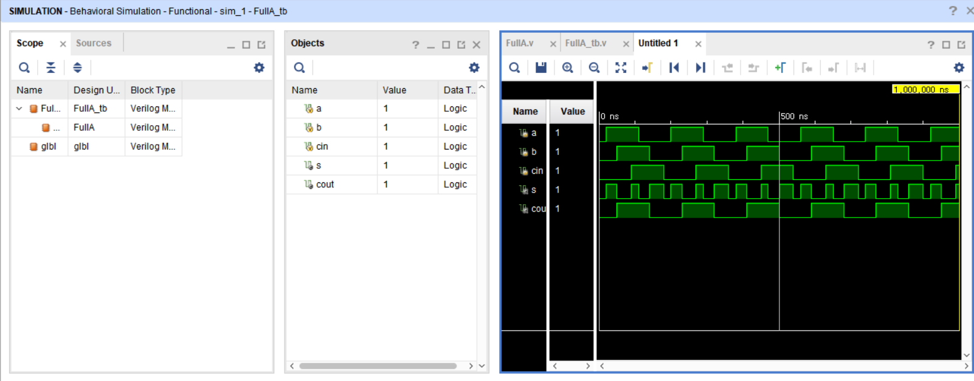

(전가산기 simulation)

|  |  |  |  |  |
| --- | --- | --- | --- | --- |
| Input | | | Output | |
| C_in | B | A | S | C_out |
| 0 | 0 | 0 | 0 | 0 |
| 0 | 0 | 1 | 1 | 0 |
| 0 | 1 | 0 | 1 | 0 |
| 0 | 1 | 1 | 0 | 1 |
| 1 | 0 | 0 | 1 | 0 |
| 1 | 0 | 1 | 0 | 1 |
| 1 | 1 | 0 | 0 | 1 |
| 1 | 1 | 1 | 1 | 1 |

(전가산기 진리표)

전가산기는 두 입력 신호 A와 B 그리고 Carry_in bit를 입력 받는다. 진리표를 확인해 보면, 결과 비트(S)는 입력에서 1 bit의 개수가 홀수 개일 때 참이 되고, Carry_out bit는 세 입력 중 논리적 참의 개수가 2개 이상인 경우 1이 참이 됨을 알 수 있다. 즉 S는 A와 B와 C_in의 XOR 연산 결과가, C_out은 (A AND B) OR (A XOR B) AND C_in 연산 결과가 들어가는 것을 확인할 수 있다.

.........................

**3.**

.......................

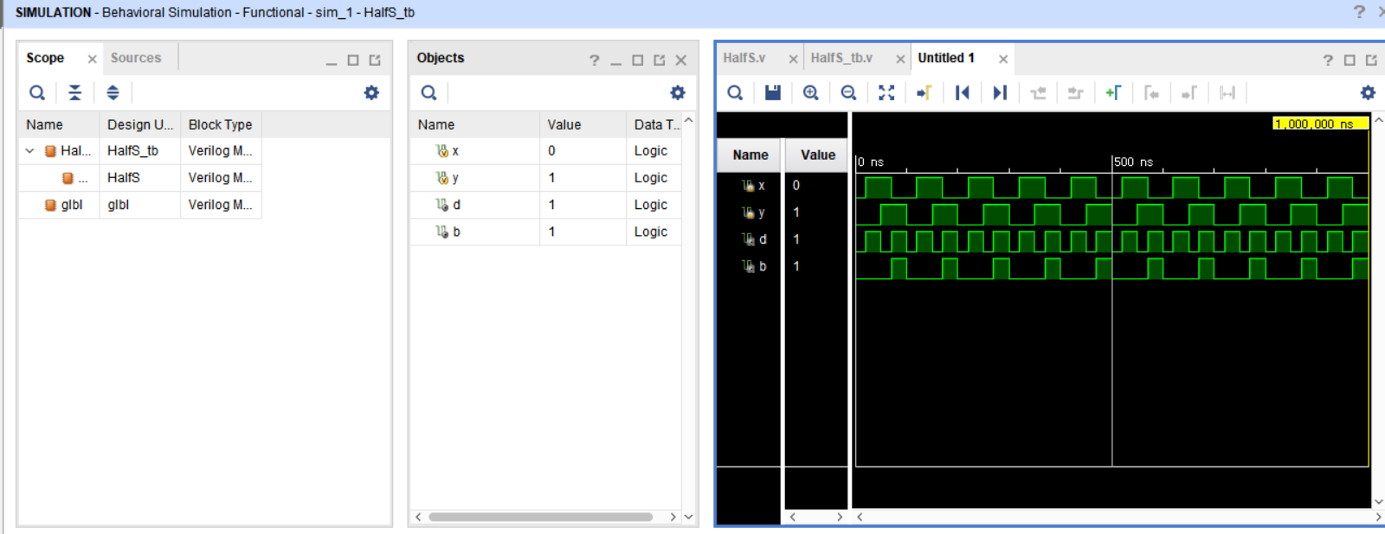

(반감산기 simulation)

|  |  |  |  |
| --- | --- | --- | --- |
| Input | | Output | |
| A | B | b | D |
| 0 | 0 | 0 | 0 |
| 0 | 1 | 1 | 1 |
| 1 | 0 | 0 | 1 |
| 1 | 1 | 0 | 0 |

(반감산기 진리표)

반감산기는 두 개의 입력 신호를 받아 결과값과 받아내림을 output으로 설정하는 회로이다. Difference(차이, 결과 bit)의 경우 두 입력 신호가 다를 경우에만 참이 나오고, Borrow(받아내림) 비트는 A가 0이고, B가 1인 경우에만 참이 나온다. D는 A와 B의 XOR 연산 결과가, b는 A’와 B의 AND연산 결과임을 알 수 있다.

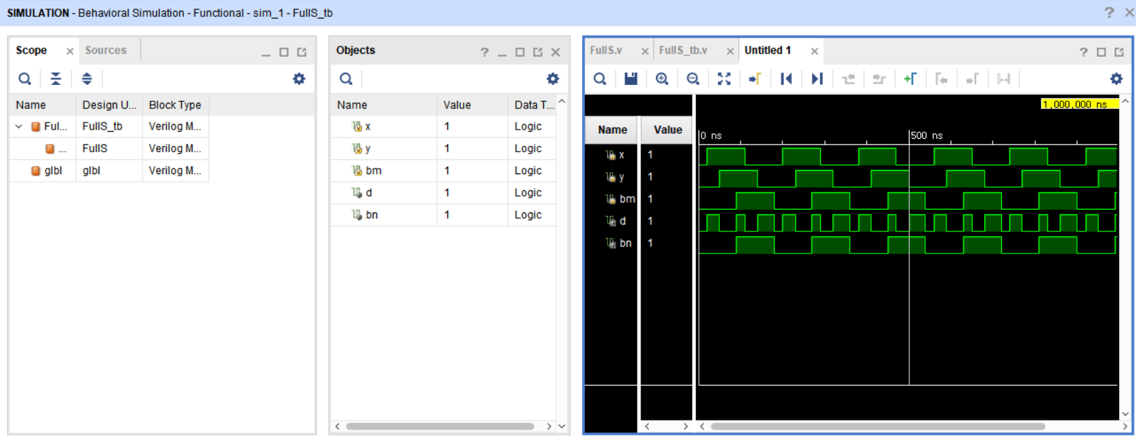

(전감산기 simulation)

|  |  |  |  |  |
| --- | --- | --- | --- | --- |
| Input | | | Output | |
| A | B | $$b_{n-1}$$ | D | $$b_{n}$$ |
| 0 | 0 | 0 | 0 | 0 |
| 0 | 0 | 1 | 1 | 1 |
| 0 | 1 | 0 | 1 | 1 |
| 0 | 1 | 1 | 0 | 1 |
| 1 | 0 | 0 | 1 | 0 |
| 1 | 0 | 1 | 0 | 0 |
| 1 | 1 | 0 | 0 | 0 |
| 1 | 1 | 1 | 1 | 1 |

(전감산기 진리표)

전감산기는 두 입력 A, B 외에 받아내림 비트를 입력받아 결과가 계산된다. 진리표를 보면, D의 경우 입력 값 중 1의 개수가 홀수 개인 경우 참인 것을, $b_{n}$ 의 경우 A가 0이고 B와 $b_{n-1}$ 중 하나가 1이거나 둘 다 1인 경우, A가 1이고 나머지 두 입력값이 모두 1인 경우 참이 된다. 즉, D = X XOR Y XOR B_in, B_out = A’ AND Y OR (X XOR Y)’ AND B_in임을 확인할 수 있다.

.........................

**4.**

.......................

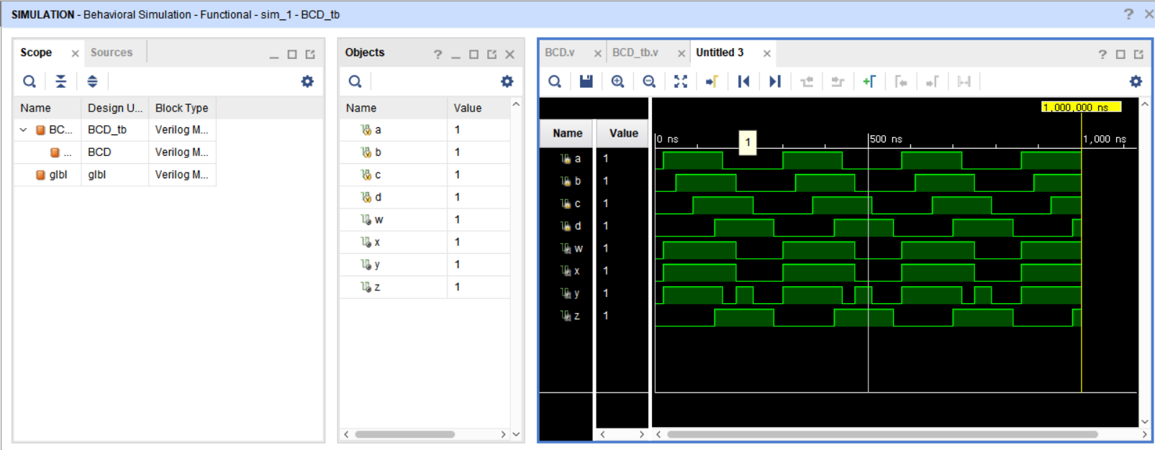

(Code Converter simulation)

|  |  |  |  |  |  |  |  |
| --- | --- | --- | --- | --- | --- | --- | --- |
| W | X | Y | Z | A | B | C | D |
| 0 | 0 | 0 | 0 | 0 | 0 | 0 | 0 |
| 0 | 0 | 0 | 1 | 0 | 0 | 0 | 1 |
| 0 | 0 | 1 | 0 | 0 | 0 | 1 | 0 |
| 0 | 0 | 1 | 1 | 0 | 0 | 1 | 1 |
| 0 | 1 | 0 | 0 | 0 | 1 | 0 | 0 |
| 0 | 1 | 0 | 1 | 1 | 0 | 1 | 1 |
| 0 | 1 | 1 | 0 | 1 | 1 | 0 | 0 |
| 0 | 1 | 1 | 1 | 1 | 1 | 0 | 1 |
| 1 | 0 | 0 | 0 | 1 | 1 | 1 | 0 |
| 1 | 0 | 0 | 1 | 1 | 1 | 1 | 1 |

(Code Converter 진리표)

8421 표기법은 0부터 9까지 표기할 수 있다. 이를 바탕으로 카르노맵을 그려보면 다음과 같은 결과를 얻을 수 있다. 참고로 10~15의 결과값은 동작에 영향을 주지 않기 때문에, 카르노 맵을 그릴 때 don’t care임을 생각하며 그리면 된다.

이를 바탕으로 각각의 결과들을 SOP, POS 형태로 나타내면 다음과 같다.

$$A=XY+XZ+WY^{'}=(W+Y+Z)(W+X)$$

$$B=XY+WY^{'}+XY^{'}Z^{'}=(W+X)(W+Y+Z^{'})$$

$$C=X^{'}Y+XY^{'}Z+WY^{'}=(W+Y+Z)(X^{'}+Y^{'})(W+X+Y)$$

$D=Z$ (POS, SOP 동일)

SOP 형태는 1로 표기된 것들을 그룹화, POS 형태는 0으로 표기된 것들을 그룹화한 후 드 모르간의 법칙을 활용하여 Boolean 식을 구할 수 있다.

.........................

**5.**

.......................

전가산기, 반가산기, 전감산기, 반감산기를 Verilog로 구현하면서 숫자를 계산하는 시스템을 만들 수 있었다. 외에도 이전 시간에 다뤘던 카르노 맵을 직접 그려보며 진리관계를 판단하고, 불 대수식을 쉽게 찾는 방법을 실습할 수 있었다.

.........................

**6.**

.......................

NAND gate를 이용하여 code converter를 구현하면 다음과 같은 시뮬레이션 결과를 얻을 수 있다. 즉, 회로를 NAND 게이트만을 사용하여 구현할 수 있음을 다시 한 번 확인해 볼 수 있다.

<BCD.v code>

module BCD(

input a,b,c,d,

output w,x,y,z

);

assign w = ~(~a & ~(b & c) & (b & d));

assign x = ~(~a & ~(b & ~c & ~d) & ~(b & c));

assign y = ~(~a & ~(~b & c) & ~(b & ~c & d));

assign z = d;

endmodule

.........................